Бекітемін:
Оқу ісі жөніндегі орынбасары: ____________________

Бөлім: | Механикалық қозғалыс
Педагогтың аты-жөні:
Күні: | «_» ________ 20_ ж.
Сынып: 7 | Қатысушылар саны: | Қатыспағандар саны:
Сабақтың тақырыбы: | Жылдамдық және орташа жылдамдықты есептеу
Оқу бағдарламасына сәйкес оқыту мақсаттары: | 7.2.1.4 – қозғалыстағы дененің жылдам-дығы мен орташа жылдамдығын есептеу
Сабақтың мақсаты (SMART): | - жылдамдық пен орташа жылдамдықтың анықтамасын және формуласын жазады  - бірқалыпты қозғалыстағы жылдамдықты есептейді  - бірнеше бөліктен тұратын жолдағы орташа жылдамдықты есептейді  - орташа жылдамдықтың жылдамдықтардың арифметикалық ортасына тең болмайтынын дәлелдейді
Құндылықтарға баулу: | «Адал азамат» бағдарламасы бойынша: Тәуелсіздік және отаншылдық.  «Отан – оттан да ыстық» (халық мақалы).  Құндылық топтық жұмыстағы жауапкершілік пен өзара құрмет арқылы жүзеге асады.
Сабақтың барысы:
Сабақтың кезеңі / уақыты | Педагогтың әрекеті | Оқушының әрекеті | Бағалау (дескрипторлар) | Ресурстар
Сабақтың басы  6 минут  Ұйымдастыру, қызығушылықты ояту, мақсат қою | Ұйымдастыру кезеңі. Сәлемдесу, түгендеу, бағалау парағын тарату.  Білімді өзектендіру: «Сұрақтар себеті». Себеттен «Түзусызықты бірқалыпты және бірқалыпсыз қозғалыстар.» тақырыбына арналған сұрақ жазылған қағазды алып, жауап береді.  Құндылыққа баулу: «Отан – оттан да ыстық» (халық мақалы).  Проблемалық жағдаят: Алматыдан Астанаға дейін көлікпен 12 сағатта жеттік, жол бойы тоқтадық та, жүйіттік те. Жылдамдығымыз қандай болды? Бір санмен қалай сипаттаймыз?  Оқушылардың болжамдары тыңдалып, сабақтың тақырыбы мен мақсаты бірге анықталады. | Кездейсоқ сұраққа жауап береді.  Болжам айтып, тақырып пен мақсатты анықтауға қатысады. | Қалыптастырушы бағалау: ауызша кері байланыс, «Бас бармақ» әдісі. | Презентация  Бағалау парағы
Сабақтың ортасы  12 минут  Жаңа білімді меңгеру | Жаңа білімді меңгеру: «Зигзаг». Әр топ тақырыптың бір бөлігін оқып, кластер құрады. Кейін топтар ауысып, бір-біріне түсіндіреді.  - Жылдамдық υ = s / t, бірлігі м/с (км/сағ).  - Орташа жылдамдық: υ_орт = (s₁ + s₂ + …) / (t₁ + t₂ + …) – барлық жол барлық уақытқа бөлінеді.  - Орташа жылдамдық жалпы жағдайда жылдамдықтардың орташа арифметигіне тең емес.  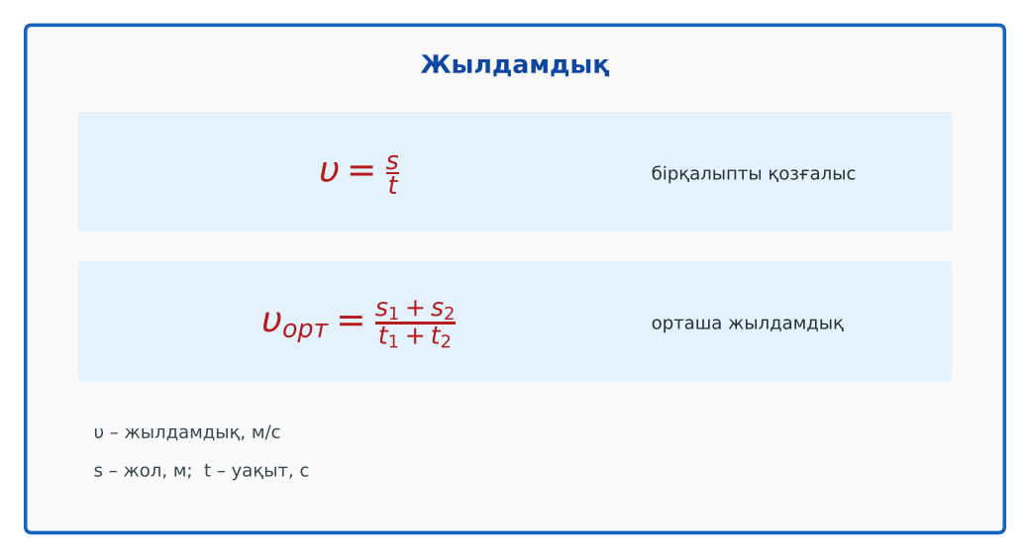  Сурет. Жылдамдық және орташа жылдамдық формулалары | Топпен кластер құрып, басқа топқа түсіндіреді. | Дескриптор:  - жылдамдық пен орташа жылдамдықтың анықтамасын және формуласын жазады;  - топта/жұпта белсенді жұмыс істейді.  2 балл | Физика 7-сынып оқулығы  Презентация
Сабақтың ортасы  7 минут  Бекіту, жаттығу | «Қателер аңшысы». Тақтада шешімі қате берілген есеп тұр, жұптар қатені тауып, дұрыс шешімін жазады.  Үлгі есеп: көлік 2 сағатта 120 км, кейін 1 сағатта 30 км жүрді. υ_орт = 150 км / 3 сағ = 50 км/сағ. | Тапсырманы орындап, шешімін талқылайды. | Дескриптор:  - тапсырманың шешімін қадамдап, дұрыс рәсімдейді.  1 балл | Жұмыс дәптері  Тапсырма карточкасы
Сергіту сәті  2 минут | «Векторлар». Мұғалім бағыт айтады (жоғары, оңға, солға, төмен), оқушылар қолымен вектор бағытын көрсетеді. | Қимыл арқылы орындайды. | – | –
Сабақтың ортасы  11 минут  Деңгейлік тапсырмалар (жеке жұмыс) | Саралау «Таңдау» арқылы: оқушылар деңгейін өздері таңдайды; А деңгейін орындаған оқушы В деңгейіне өтеді.  А деңгейі (білу, түсіну) – жасыл карта.  Жаяу адам 30 минутта 2,7 км жүрді. Жылдамдығын м/с-пен есепте.  В деңгейі (қолдану) – сары карта.  Велосипедші 20 мин 5 м/с жылдамдықпен, кейін 10 мин 8 м/с жылдамдықпен жүрді. Орташа жылдамдығын тап.  С деңгейі (талдау, жинақтау) – қызыл карта.  Автомобиль жолдың бірінші жартысын 60 км/сағ, екінші жартысын 40 км/сағ жылдамдықпен жүрді. Орташа жылдамдығы 50 км/сағ па? Есептеп дәлелде.  ЕББҚ оқушыларына: белсенді рөл беру (уақыт сақшысы, материал таратушы); жұп-тьютор (күшті оқушымен бірге жұмыс). | Деңгейін таңдап, тапсырманы жеке орындайды.  Жауап кілтімен өзін-өзі тексереді. | Дескриптор:  А: бірқалыпты қозғалыстағы жылдамдықты есептейді – 2 балл  В: бірнеше бөліктен тұратын жолдағы орташа жылдамдықты есептейді – 3 балл  С: орташа жылдамдықтың жылдамдықтардың арифметикалық ортасына тең болмайтынын дәлелдейді – 4 балл | Деңгейлік карточкалар (А – жасыл, В – сары, С – қызыл)  Жауап кілті
Сабақтың соңы  7 минут  Бекіту, рефлексия, үй тапсырмасы | Бекіту: Plickers онлайн-викторинасы (мұғалім алдын ала дайындайды). Сұрақ үлгілері:  - υ = s/t: s = 100 м, t = 20 с, υ = ? (5 м/с)  - Орташа жылдамдық формуласы? (барлық жол / барлық уақыт)  - 36 км/сағ = ? м/с (10)  Plickers: https://www.plickers.com/  Құрылғы жетіспесе – қағаз нұсқасы.  Рефлексия: «Нысана» – оқушылар нысананың 4 секторына («түсіндім», «белсенді болдым», «топпен жұмыс», «қызықты болды») белгі қояды.  Үй тапсырмасы (сараланған):  - А: §9 оқу; 4 есеп шығару.  - В: Мектепке баратын жолдағы орташа жылдамдығыңды есептеу.  - С: Олимпиада: жолдың үштен бірі υ₁, қалғаны υ₂ болғанда орташа жылдамдық формуласын шығару. | Викторинаға жауап береді.  Бағалау парағындағы балын қосып, өзін-өзі бағалайды.  Рефлексия жасайды, үй тапсырмасының деңгейін таңдайды. | Дескриптор:  - викторина сұрақтарының кемінде 80%-ына дұрыс жауап береді – 3 балл  Шкала (10 балл): 9–10 «Өте жақсы», 7–8 «Жақсы», 5–6 «Қанағаттанарлық», 0–4 «Қолдау қажет» | Plickers (QR-код)  Рефлексия материалдары  Kundelik.kz – үй тапсырмасы
Саралау, ЕББҚ қолдау, бағалау және қауіпсіздік
Саралау | ЕББҚ оқушыларына қолдау | Бағалау | Денсаулық және қауіпсіздік
Тапсырма арқылы: А, В, С деңгейлік карталар.  Таңдау арқылы: оқушы деңгейін өзі таңдайды.  Қолдау арқылы: «Зигзаг», жұп-тьютор.  Қабілетті оқушыларға: С деңгейі, PhET/қосымша зерттеу. | Оқу қиындығы: белсенді рөл беру (уақыт сақшысы, материал таратушы).  Көру/есту қабілеті: ірі шрифтті (16–18) карточкалар, формулалар жадынамасы.  Зейін тапшылығы: белсенді рөл беру (уақыт сақшысы, материал таратушы). | Бағалау парағы (10 балл), дескрипторлар, өзін-өзі және өзара бағалау, онлайн-викторина, рефлексия. | Сергіту сәті, көзге арналған үзіліс, интерактивті тақтамен жұмыс уақытын шектеу, сыныпты желдету.
Деңгейлік тапсырмалардың жауап кілті
Деңгей | Дұрыс жауап
А | υ = 2700 м / 1800 с = 1,5 м/с.
В | s = 6000 + 4800 = 10 800 м; t = 1800 с; υ_орт = 6 м/с.
С | υ_орт = 2υ₁υ₂/(υ₁+υ₂) = 48 км/сағ ≠ 50 км/сағ.
Сандық ресурстар (QR-кодтар)
Plickers – викторина  https://www.plickers.com/   | Bilimland – видеосабақ  https://bilimland.kz/   | OPIQ – цифрлық оқулық  https://www.opiq.kz/  

